Семинар по изучению наследия А.И. Солженицына.
25 мая 2017
25 мая 2017 года в Доме русского зарубежья прошел последний перед летним перерывом семинар по изучению наследия Александра Солженицына. С докладом «“В круге первом”: графические особенности авторского оформления текста романа» выступила Тамара Фейгина, ученица десятого класса московской гимназии № 1543. Предваряя ее выступление, куратор темы, ведущий научный сотрудник ДРЗ, учитель высшей категории И.В. Дорожинская рассказала об истории создания и авторских редакциях произведения. Роман «В круге первом» был написан в литературном подполье, в 1954–1958 годах, впоследствии текст претерпел семь редакций. Первое издание было осуществлено на Западе в 1968 году. В СССР книга официально вышла в 1990 году.

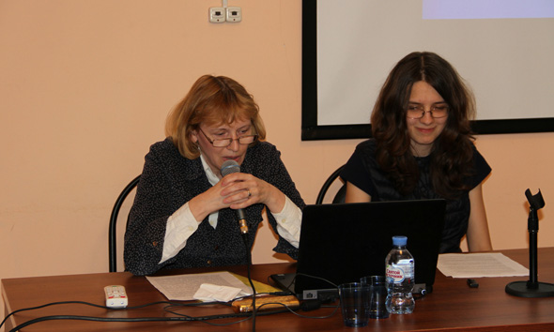
И.В. Дорожинская и Т. Фейгина

Не надеясь на скорую публикацию текста, Солженицын разработал совокупность графико-визуальных приемов для верного понимания романа его потенциальными читателями и будущими издателями. Тамара Фейгина объединила эти приемы в три группы: 1) авторское употребление традиционных способов выделения речи, 2) воспроизведение произношения и 3) графика. К первой группе относятся курсив, кавычки, разрядка, заглавные буквы. Курсив используется автором для обозначения зэковского жаргона (чернуха, темнил, для понта), терминов фоноскопии (звуковиды, колокольчатый), смыслового усиления («если уж так запуталось, то это не в убеждениях только, это обязательно и в семье»), для передачи интонации («как раз я очень могу понять») или особого смысла («картины он писал хотя большие, хотя бесплатные, но не красивые», имеется в виду — с точки зрения сотрудников МГБ). Кавычки употребляются для обозначения жаргона сотрудников МГБ («боксы», «вагон-зак»), любых непонятных или технических терминов («кульман»). Разрядка — знак смыслового интонационного выделения («ото всех них он отличался тем, что понимал людей») вплоть до крика («Готово — когда?»). С заглавных букв Солженицын пишет перифрастические именования Сталина: «Самый Родной и Любимый».

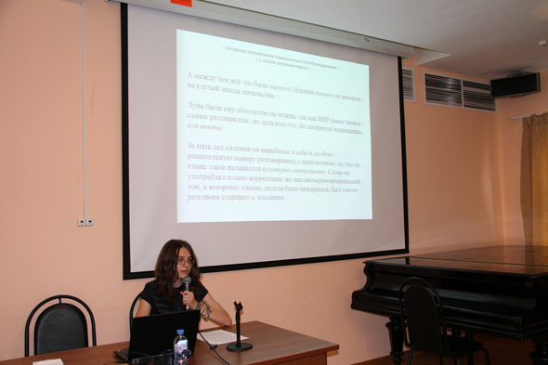
Т. Фейгина

Также с помощью графических приемов автор воспроизводит разные типы произношения: ударением он выделяет грузинский акцент Сталина («Нáда жи вам понять») и специфические конструкции («Нá вот»), дефисами передает особенности речи («М-м-может быть!»). Сотрудников шарашки, в совершенстве владевших иностранными языками, автор цитирует на языках оригинала («Hier stehe ich und kann nicht anders»), тех же, кто в языках не силен, приводит в русской транслитерации («хальт», «цурюк», «вег»). Тире у Солженицына может выполнять функцию музыкальной паузы («Вас — срочно к городскому телефону»), а количество восклицательных знаков повышать эмоциональный градус речи («замок! святого!! Грааля!!!»).
К третьей группе относятся графические изображения — «картинки» в тексте, как надпись на воронке лесенкой:

Хлеб
Pain
Brot
Bread.

Основной вывод Тамары Фейгиной следующий: визуальные решения, работающие на раскрытие авторского замысла произведения, обусловленные временем создания романа без надежды на его издание и желанием помочь потомкам верно понимать текст, в результате стали частью авторского стиля и позиции, вошли в художественный инструментарий писателя.
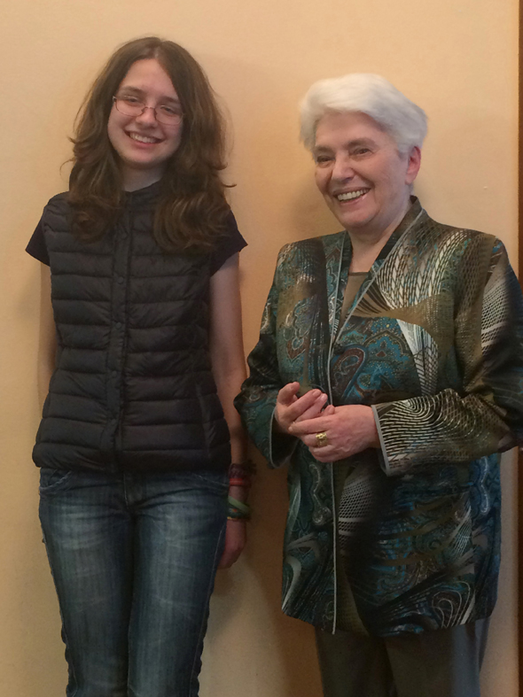
После доклада с Н.Д. Солженицыной

За докладом последовала оживленная дискуссия. Наталья Дмитриевна Солженицына назвала графику романа своего рода «криком» писателя, попыткой «прорваться сквозь немоту, незнание», «вести» читателя по тексту. Она рассказала о том, как Александр Исаевич работал с графикой после выхода первых изданий, до некоторой степени редуцировав ее по мере внутриполитических перемен и роста осведомленности читающей публики в лагерных реалиях, сделав текст графически «спокойнее». На ее взгляд исследование изменений графики «В круге первом» от ранних к поздним изданиям — тема для интересного политико-социологического исследования.
Доктор филологических наук, заведующий Отделом русской речи Института русского языка имени В.В. Виноградова РАН Алексей Дмитриевич Шмелев затронул вопрос отражения графических приемов оформления текста романа в переводах. Например, как передать в немецком языке прописные буквы в именованиях Сталина? Пока ответ не найден, и поиск аналогов для отображения графики Солженицына при переводах на иностранные языки остается актуальным, тексты не могут передавать всех оттенков оригинала. По этой же причине — отказа от авторской графики — не вполне полноценны и электронные версии произведения, выложенные на интернет-сайтах. Для точного и глубокого проникновения в замысел автора лучше использовать печатные версии романа «В круге первом» (в интернете вы можете их найти на официальном сайте).
В конце семинара об открытии Культурного центра им. А.И. Солженицына в Париже при издательстве YMCA-Press, в помещении старейшего русского книжного магазина Франции «Les Éditeurs Réunis» рассказала побывавшая на мероприятии Светлана Дубровина, заведующая отделом по развитию и связям с общественностью ДРЗ. 19 мая 2017 состоялся вернисаж выставки «“Архипелаг ГУЛАГ”: история литературного взрыва», на которой представлены документы, связанные с историей публикации книги в декабре 1973, в частности фрагмент тайной переписки А.И. Солженицына с Н.А. Струве, материалы архивов «невидимок»: Арнольда Сузи, Анастасии Дуровой, Ива Амана. Жемчужиной экспозиции стал печатный станок с наборными кассами, на котором в условиях строгой конспирации типограф Л.М. Лифарь сделал набор первого тома книги. Выставка продлится до октября 2017.
Семинар по изучению наследия Александра Солженицына желает всем теплого и плодотворного лета и прощается с вами до осени!

Александра Никифорова,
ведущий научный сотрудник
Отдела по изучению наследия А.И. Солженицына
Фото Юлии Котиной

